
生徒会新聞
令和元年１１月８日発行
福島県立田島高等学校
http://www.tajima-h.fcs.ed.jp/
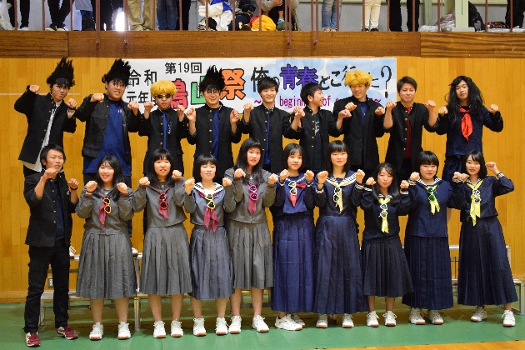
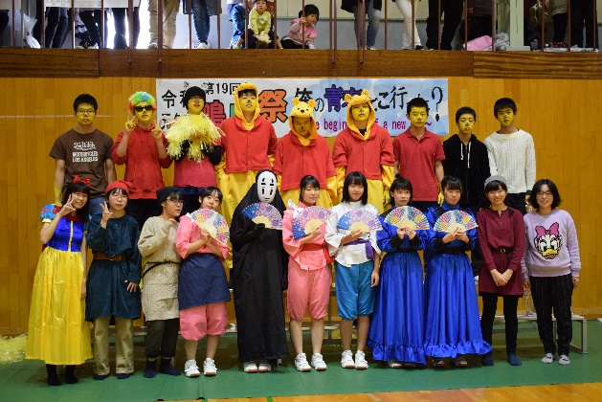
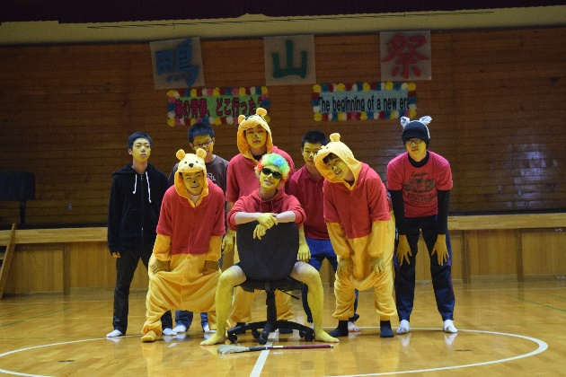

鴫山祭

第１９回
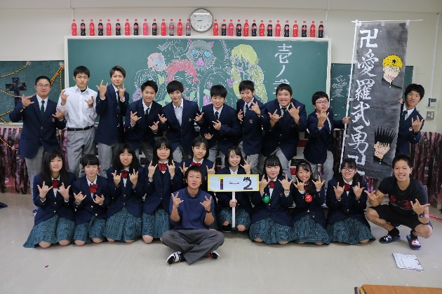
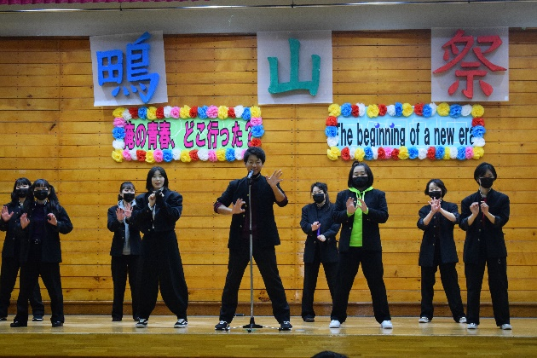
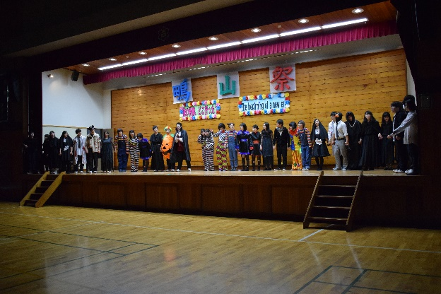

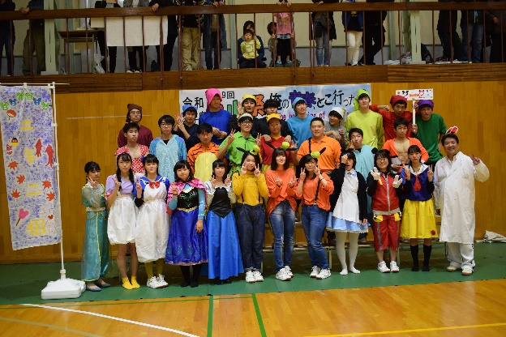
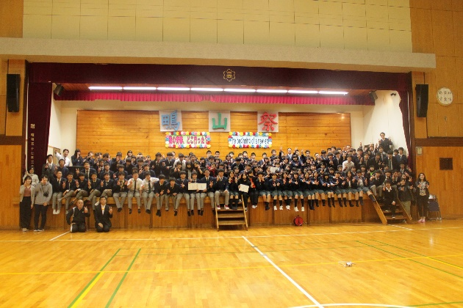
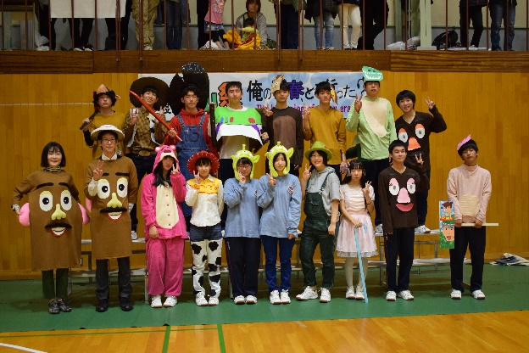

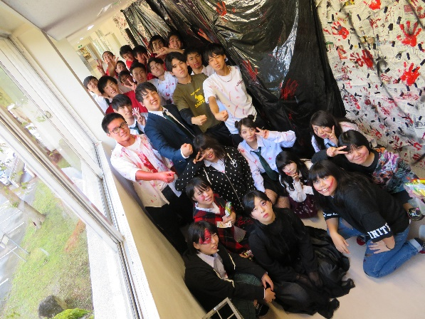
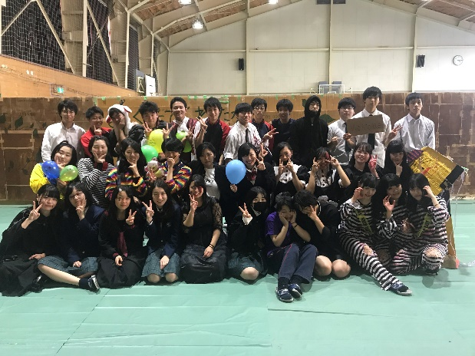
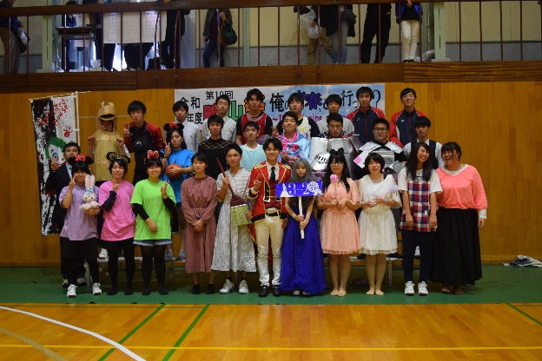

クラス旗部門
最優秀賞 3年2組
優秀賞 ３年1組
審査員特別賞 １年2組
仮装パフォーマンス部門
最優秀賞 3年2組
優秀賞 ２年２組
審査員特別賞 ３年1組
２年1組
クラス展示・発表部門
最優秀賞 ３年１組
優秀賞 3年2組
審査員特別賞 2年1組

副会長 星敬達（荒海中）
生徒会長 渡部珠羅（田島中）
鴫山祭実行委員長 湯田凱（下郷中）

鴫山祭とても楽しかったです！仮装をしてクラス発表をしましたが、どのクラスも魅力的でクラスで定めた世界観に引き込まれました。多くの方が笑顔だったのを見て、良かったと感じました。たくさん来て下さりありがとうございました。

３日間にわたる鴫山祭が無事に終了しました。３年に一度の開催ということもあり、クラス展示や有志発表は手が込んでおり、見応えがありました。このような楽しい行事がたくさんあるので、ぜひ田島高校へ入学してください！

文化祭をみんなで盛り上げることができて良かったです！今の中学３年生は、高校３年生の時に文化祭があります。クラス展示のほかに模擬店や有志発表などたくさんの出し物があります。田島高校で最高の思い出を味わってみませんか？

部活動紹介
≪体育系≫
弓道部 剣道部 卓球部 男子バスケットボール部 陸上競技部 レスリング部 野球部

≪文化系≫
吹奏楽部 総合文化部（茶道班・美術班）
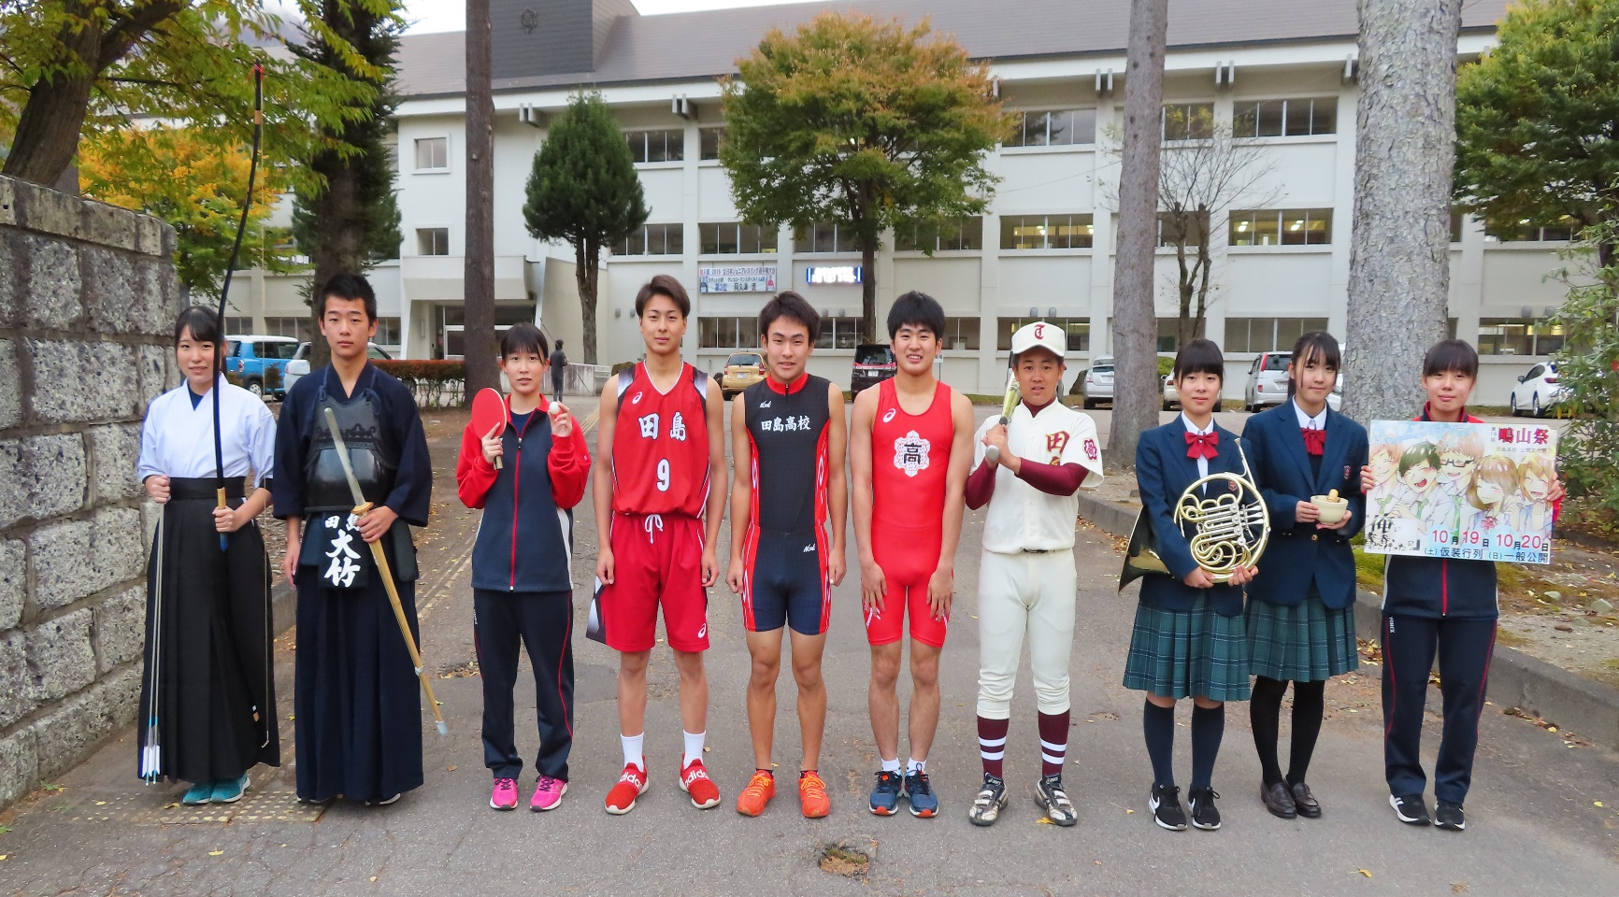

弓道部 白岩君予（田島中）  私達は上位大会入賞を目指して日々の練習に励んでいます。みなさんぜひ、弓道部へ！  卓球部 星伶奈（田島中）  部員数が少ない中、週に３回明るく楽しく活動しています。日々腕を磨き、頑張っています。  陸上競技部 渡部うらら（舘岩中）  陸上部は大会でベストを尽くし、良い成績を出せるよう日々練習を重ねています。  野球部 佐藤大（荒海中）  私達は人数が少ないことをメリットとして考えながら「本気」で野球に取り組んでいます。  総合文化部 茶道班 平野彩（荒海中）  私たち茶道部は、先輩・後輩が仲良く活動しています。男女どちらもお待ちしています！ |  | 剣道部 大竹淑友（田島中）  田島高校剣道部は一人一人がのびのびと自分の心と体を強くできる部活動です。  男子バスケットボール部 渡邊太陽（田島中）  頭を使ったプレーを中心に練習しています。少しでも興味がある人、初心者大歓迎です！  レスリング部 栗城和弥（金山中）  田島高校レスリング部は全国大会上位進出を目指し、全員でワンチームとなって頑張っています！  吹奏楽部 板橋咲季（下郷中）  私達は５名で活動しています。日々良い演奏を皆さんに届けられるように練習しています。  総合文化部 美術班 大桃優花（田島中）  美術部は主に美術展などに出展しています。絵や写真に興味がある方はお越しください！！

